ФГБОУ ВО

«Сибирский Государственный Университет Телекоммуникаций и Информатики»

Кафедра Прикладной математики

и кибернетики

Курсовая работа часть 1

по дисциплине

«Визуальное программирование и человеко-машинное взаимодействие»

Выполнил: студент группы ИП-814

Краснов И.В.

Проверил: доцент кафедры ПМ и К

Мерзлякова Е.Ю.

Оглавление

**АНАЛИЗ ЗАДАЧ И ПОЛЬЗОВАТЕЛЕЙ** 3

**ВЫБОР РЕПРЕЗЕНТАТИВНЫХ ЗАДАЧ** 4

**Заимствования** 5

**ЧЕРНОВОЕ ОПИСАНИЕ ДИЗАЙНА** 6

# **АНАЛИЗ ЗАДАЧ И ПОЛЬЗОВАТЕЛЕЙ**

**Цель:** найти двух человек, которые могут быть заинтересованы в решении предложенной задачи. Дайте их краткое описание (возраст, образование, профессия, навыки в выбранной сфере, навыки владения компьютером). Люди должны быть заинтересованы в решении предложенной задачи.

**Решение:** программа для просмотра рецептов может заинтересовать как семейную пару, так и человека вне брака, а также других людей, живущих и готовящих пищу самостоятельно. В качестве заинтересованных лиц были выбраны 2 близких человека:

Мама: возраст – 49 лет, образование – среднее-специальное текстильное, профессия – ведущий финансовый консультант в банке, навыки в выбранной сфере – способности в приготовлении разных национальных блюд, навыки владения компьютером – средние.

Друг: возраст – 20 лет, образование – незаконченное высшее техническое,

профессия – не работает / студент, навыки в выбранной сфере – высокие кулинарные способности, навыки владения компьютером – высокие.

# **ВЫБОР РЕПРЕЗЕНТАТИВНЫХ ЗАДАЧ**

**Цель:** перечислить репрезентативные задачи, затем все задачи, решение которых будет поддерживать разрабатываемая программа.

**Решение:**

Репрезентативные задачи:

1. Просмотр рецептов: программа должна предоставлять удобный интерфейс для просмотра информации о рецептах.
2. Разделение на категории: программа должна разделять рецепты на разные категории в соответствии с типом блюда.
3. Хранение рецептов: программа должны сохранять все рецепты в базе данных.

Второстепенные задачи:

1. Поиск по фильтрам. Пользователь должен иметь возможность осуществлять поиск по названиям рецептов, ингредиентам и рецепту приготовления.
2. Сортировка блюд по категориям. Пользователь должен иметь возможность выбирать категорию, которая будет отображаться в приложении.
3. Добавление в избранное. Пользователь должен иметь возможность помечать рецепты как избранные. Программа должна относить избранные рецепты в отдельную вкладку.
4. Изменение рецептов. Программа должна иметь возможность добавления новых рецептов, редактирования рецептов и удаления рецептов.
5. Выход из приложения.

# **Заимствования**

**Задача:** найти приложения или сайты, с которых можно заимствовать какие-либо решения интерфейса, приведите ссылку на источник. Эти приложения не обязательно должны выполнять точно такие же задачи. Заимствовать можно что угодно, даже расположение кнопок. Выберите и напишите, что именно Вы будете заимствовать из данных приложений и зачем.

**Решение:**

1. **RussianFood**

С данного портала будет заимствовано разделение блюд по категориям. С сайта взяты 10 основных категорий блюд: первое, второе, гарнир, закуски, соусы, напитки, заготовки, сладости, изделия из теста, маринады. В программе будет отображено 11 категорий, к списку категорий с данного портала добавляется категория «салаты». Также с данного ресурса взято несколько рецептов, которые будут заранее находиться в бае данных при первом запуске приложения.

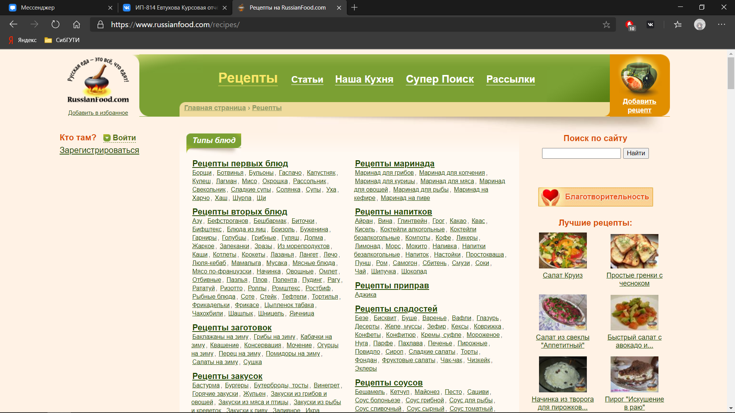

1. **ВКонтакте:**

С данного онлайн-сервиса будет заимствован поиск. Поиск в приложении будет осуществляться через текстовое поле. Результаты поиска будут делиться по категориям, и пользователь сам сможет выбрать, какую категорию следует отобразить

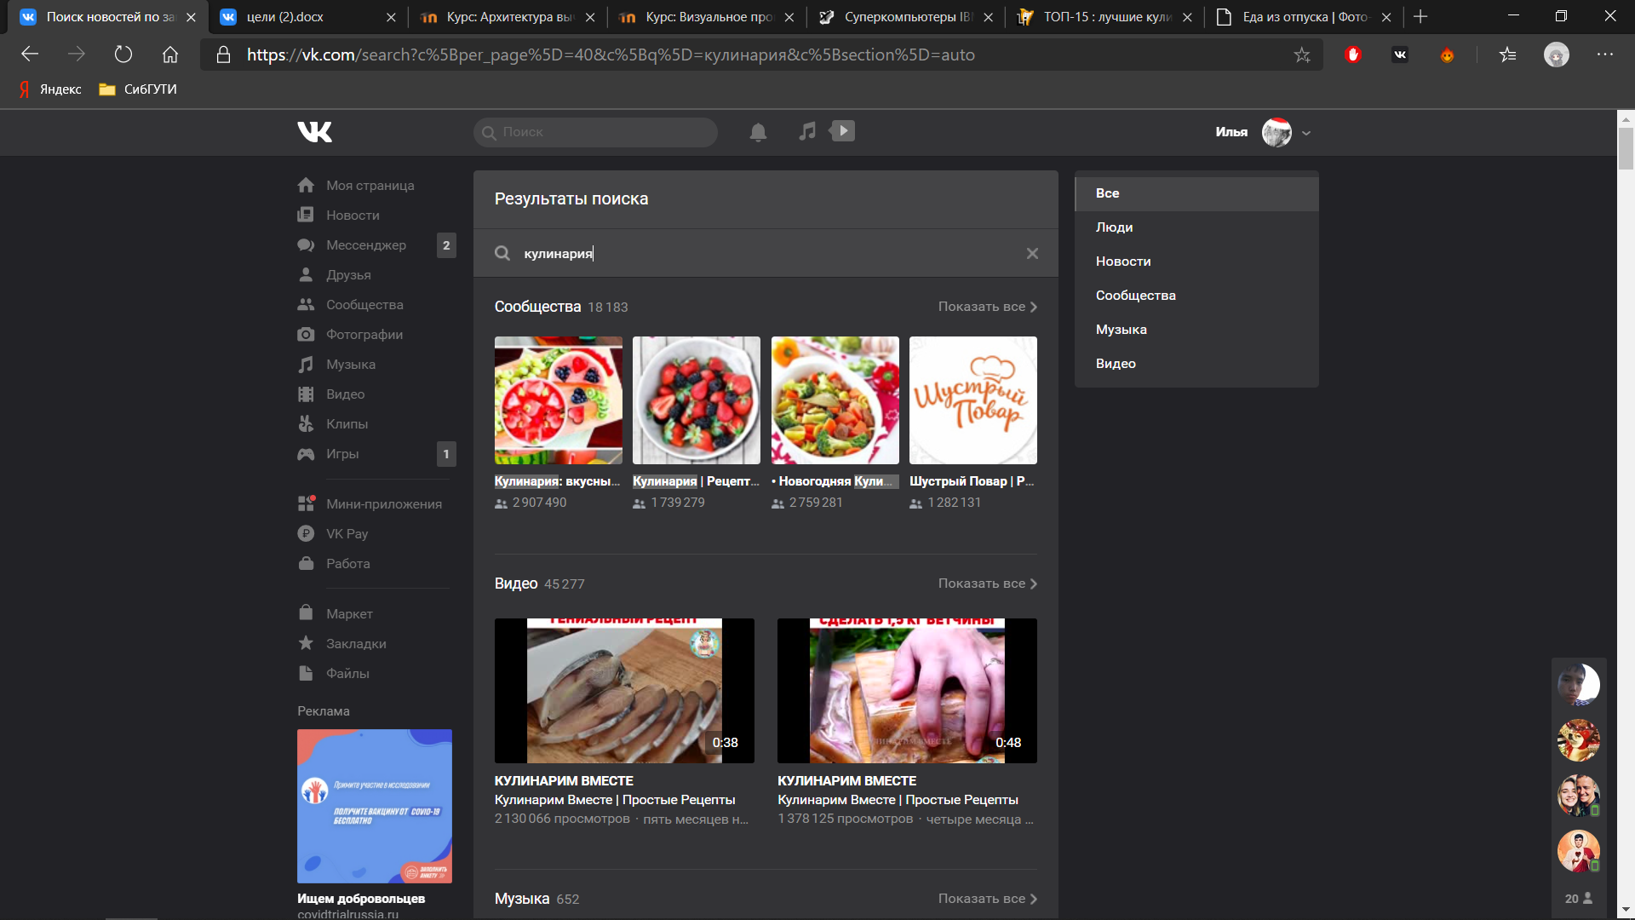

1. **YouTube:**

С данного ресурса заимствована идея поиска по фильтрам. Пользователь должен выбрать один фильтр в соответствии с которым будет осуществляться поиск.

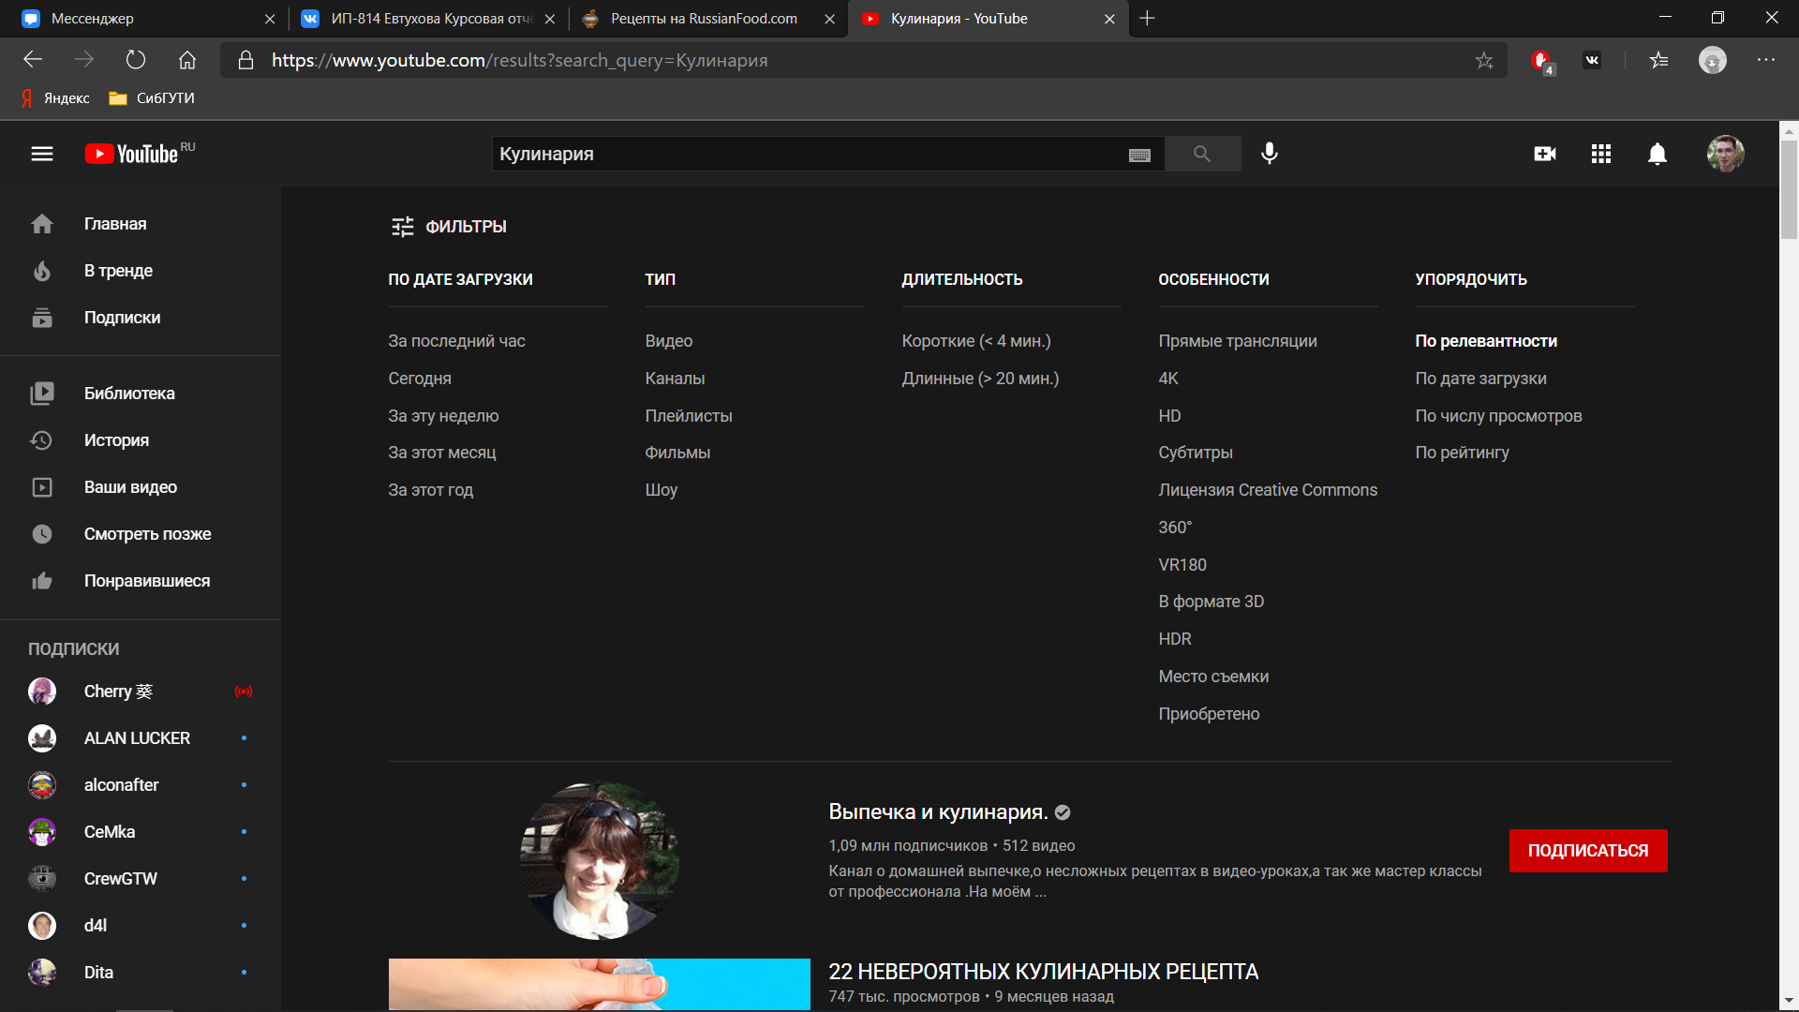

# **ЧЕРНОВОЕ ОПИСАНИЕ ДИЗАЙНА**

**Задача:** описать черновой вариант дизайна словами и графически (иллюстрации с пояснениями). Черновой вариант должен отражать все внешние элементы интерфейса и их назначение.

**Решение:**

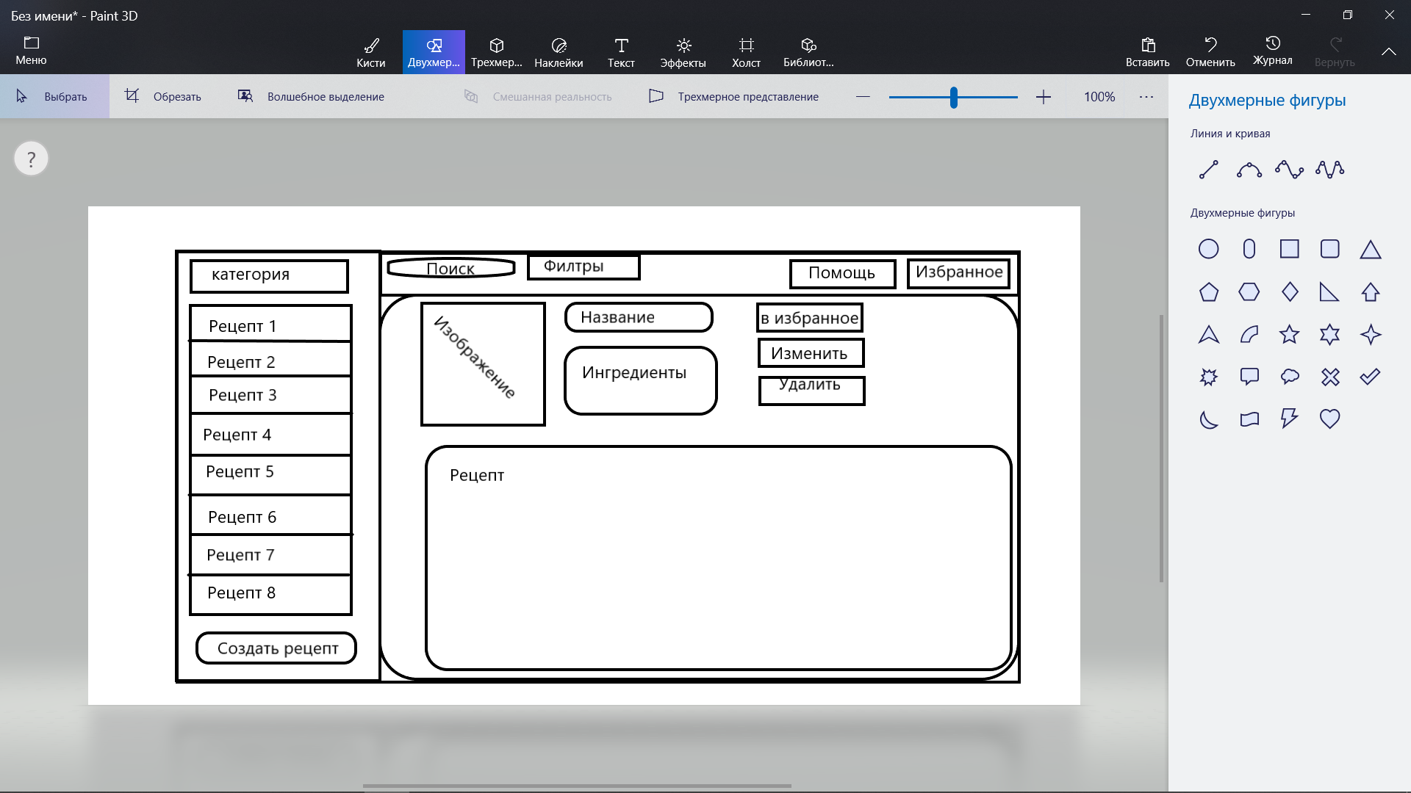

(рис. 1) Главное окно приложения

В данном приложении будет производиться распределение по категориям, доступные категории будут представлены в меню, которое появляется при нажатии на кнопку «Категория». После выбора категории в поле с рецептами будут отображаться только те рецепты, которые подходят по категории. Сверху будет поле для поиска. После поиска в поле с рецептами появляются рецепты, которые соответствуют критериям поиска. При нажатии на кнопку «фильтры» должно появляться меню с выбором фильтра, по которому будет проходить поиск. В правом верхнем углу будет кнопка «избранное». При нажатии на неё в поле с рецептами появятся рецепты, помеченные как избранные. При нажатии на кнопку «помощь» должен появиться навигатор помощи, открывающийся в отдельном окне. При выборе рецепта в поле с рецептами, появится информация о нём. В поле «изображение» появится сопровождающее изображение для рецепта. В поле «название» будет отображено название рецепта. Избранные рецепты должны иметь в названии звёздочку (*). В поле «ингредиенты» будут отображены ингредиенты данного рецепта. В поле «рецепт» должен быть описан рецепт приготовления. При нажатии на кнопку «в избранное» рецепт должен помечаться как избранный. Если рецепт уже помечен как избранный, кнопка должна удалять его из избранного. На ней соответственно должно быть написано «удалить из избранного». При нажатии на кнопку «изменить» должно открыться окно изменения рецепта. При нажатии на кнопку удалить рецепт должен удаляться из базы. При нажатии на кнопку «создать рецепт» должно открываться окно создания нового рецепта.

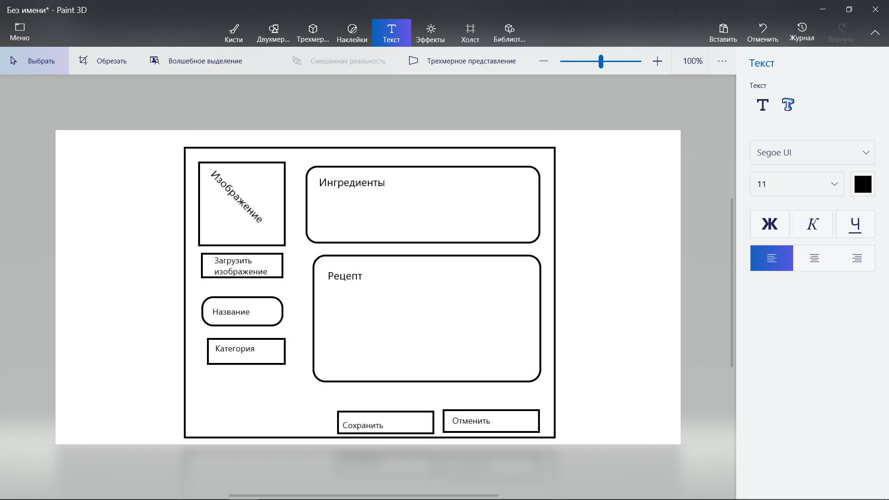

(рис. 2) Окно редактирования\создания рецепта

При создании нового рецепта пользователь должен обязательно заполнить все поля. В поле «название» должно быть введено название. В поле «ингредиенты» должны быть введены ингредиенты. В поле «рецепт» нужно написать рецепт приготовления блюда. При нажатии на кнопку «категория» должно появляться меню с 11 доступными категориями, одну из которых пользователь обязательно должен выбрать. При нажатии на кнопку «загрузить изображение» должно открываться окно выбора изображения. При нажатии на кнопку сохранить при условии, что заполнены все поля, рецепт должен добавляться в базу данных. Если одно из полей не заполнено, должно появиться уведомление, которое не даст сохранить рецепт. При нажатии на кнопку «отменить» окно создания рецепта закроется без сохранения написанных в нём данных.

Окно редактирования практически не отличается от окна создания рецептов. Единственное отличие – все данные введены заранее. При нажатии на кнопку «отменить» изменения не будут внесены в базу данных.